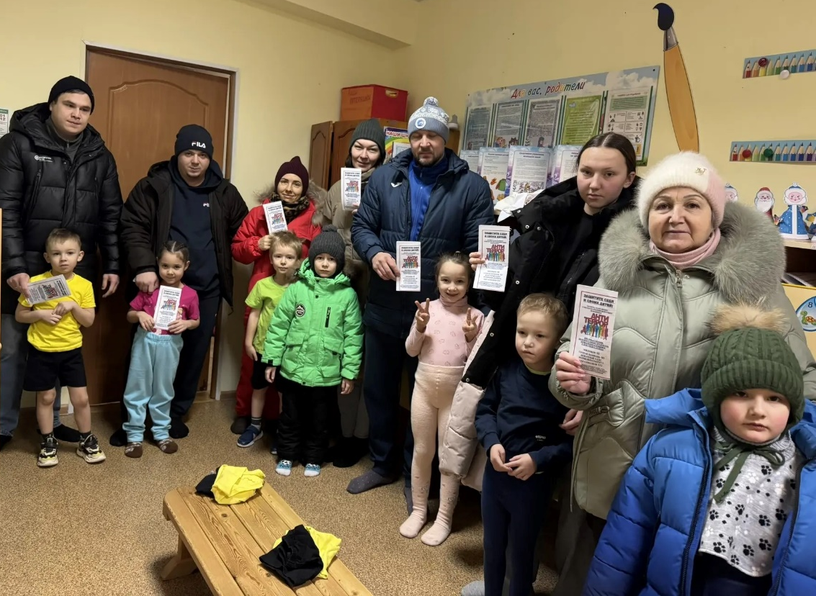

В МАДОУ «Детский сад «Снегурочка» родителям (законным представителям) была проведена беседа «Антитеррор. Защити себя сам». Педагоги рассказали о действиях при угрозе теракта, о правилах поведения в ситуациях, связанных с терроризмом, о том, что необходимо быть внимательными к тому что происходит вокруг, о том, что бдительность должна быть постоянной и активной. Родителям вручили буклеты и памятки.

